УТВЕРЖДЕНО

-022А 01.М-ЛУ к Договору № 2 от 27.02.23

АИС «Учет прочих денежных операций»

Техническое задание

02068120.508100.027-02 2А 01.М

Листов 4

2025

**Содержание**

1 Введение 3

2 Основания для разработки 3

3 Назначение и цели разработки 3

4 Требования к системе 3

5 Требования к документации 4

6 Этапы разработки 4

7 Порядок контроля и приемки 5

8 Приложения 5

9 Блок-схема 6

**1 Введение**

* 1. **Наименование системы**

Автоматизированная информационная система (АИС) «Экскурсионные маршруты».

* 1. **Краткая характеристика объекта автоматизации**

Система предназначена для автоматизации вывода экскурсионных маршрутов, и подбор наиболее выгодного предложения:

* Предложение актуальных туристических активностей;
* Расчеты стоимости и времени маршрута;
* Прочие поступления/выплаты (штрафы, компенсации, возврат средств и т.д.).

**2 Основания для разработки**

* Приказ заказчика №195 от 27.02.2025;
* Договор на разработку ПО №452;
* Требования ГОСТ 19.201-78.

**3 Назначение и цели разработки**

**3.1 Назначение системы**

Автоматизация процессов:

* Подбор маршрутов согласно требованиям клиента;
* Формирования стоимости и дат;
* Контроля движения денежных средств.

**3.2 Цели разработки**

* Повышение точности учета;
* Сокращение времени на обработку данных;
* Интеграция с учетными системами предприятия.

**4 Требования к системе**

**4.1 Функциональные требования**

1. **Модуль учета операций**:

* Ввод приходных/расходных ордеров;
* Учет операций;
* Корректировка и аннулирование записей.

1. **Справочники**:

* Контрагенты;
* Статьи движения денежных средств (ДДС);
* Виды операций.

1. **Отчетность**:

* Реестр операций за период;
* Оборотно-сальдовая ведомость;
* Анализ движения денег по статьям.

1. **Интеграция**:

* С модулем бухгалтерского учета 1С;
* С банковскими системами (выгрузка платежных поручений).

**4.2 Эксплуатационные требования**

* Совместимость с платформой 1С:Предприятие 8.3;
* Поддержка ОС: Windows 10/11, серверные ОС (Windows Server 2016+);
* Требования к оборудованию: соответствие минимальным требованиям 1С.

**4.3 Требования к интерфейсу**

* Интуитивно понятный интерфейс;
* Возможность быстрого поиска операций;
* Настройка фильтров и шаблонов отчетов.

**5 Требования к документации**

* Руководство пользователя: описание работы с модулями;
* Руководство администратора: настройка прав доступа и интеграций.

**6 Этапы разработки**

1. Проектирование структуры БД и интерфейса;
2. Реализация функционала;
3. Тестирование;
4. Внедрение и обучение.

**7 Порядок контроля и приемки**

* Проверка на соответствие ТЗ;
* Тестовые сценарии: 20+ операций;
* Подписание акта приемки.

**8 Приложения**

1. Схема базы данных (ER-диаграмма);
2. Примеры форм ввода и отчетов.

**Разработчик**: ОО «Somi»

**Заказчик**: ИП «Прогулка на волоке»

**Дата**: 26.02.2025

# **9 Блок-схема**

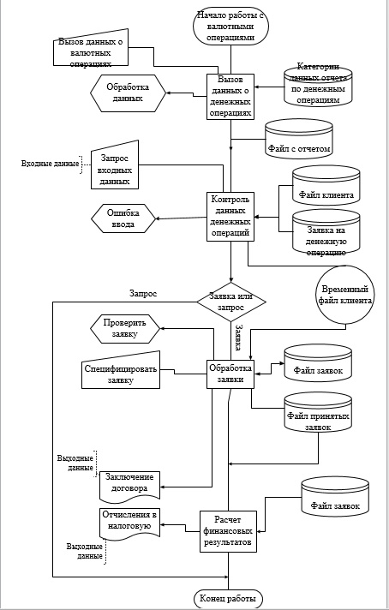

Рис 1. Блок схема